**Домашнее задание № 9**

**1.** Добавить negative Test Case для тестирования входа в email (mail.ru или

Google)

**2.** Выполнить Test Case

**3.** Приложить скриншот Test Case и Test execution

To create a negative test case I chose the site mail.ru

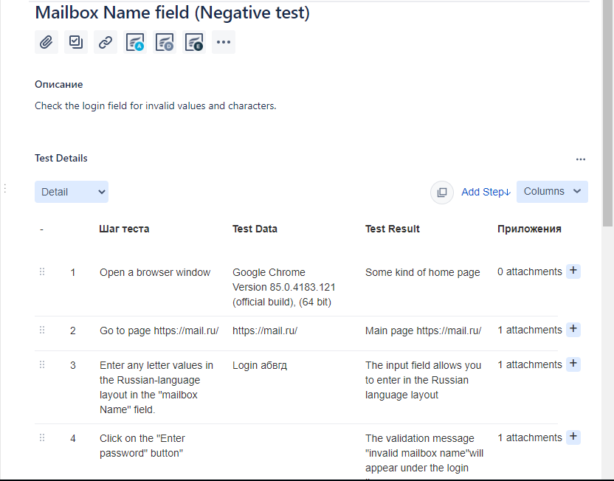

Execute

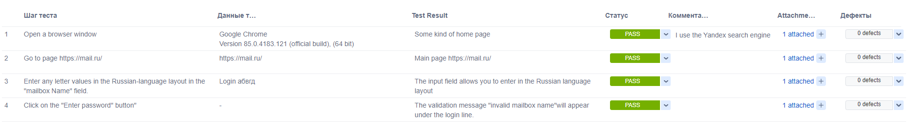

Я бы предложил фичу, что бы ввод с русскоязычной раскладки был недоступен и валидация была на уровне фронтэнда. Это экономило бы время пользователя и сразу указывало на ошибку, а не после того как он набрал майл на русском и увидел невалидный результат.